Задание 92. 12 апреля - День космонавтики

1. Рассмотри картинки и назови, что на них нарисовано.

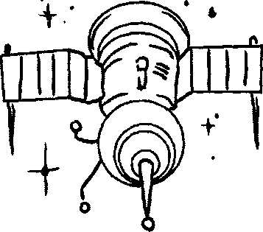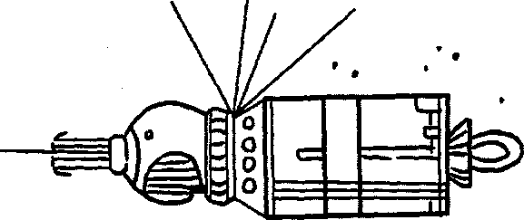

(Это космический корабль.) (Это космическая станция.)

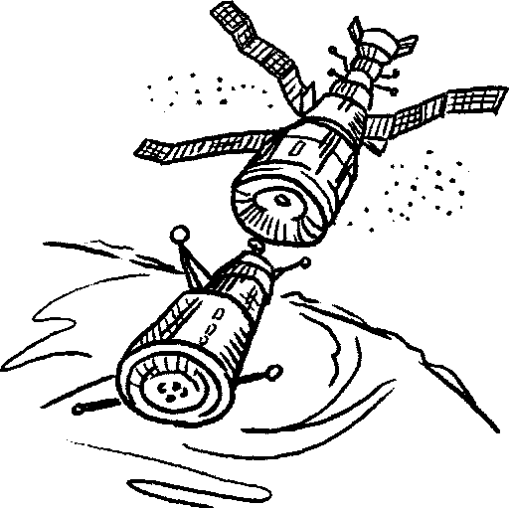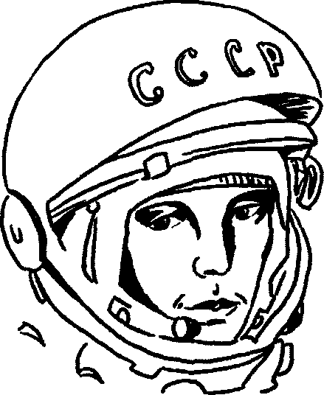

(Это первый в мире космонавт (Это космические корабли, которые

Юрий Алексеевич Гагарин.) облетают вокруг земного шара

(Земли).)

* + - 1. Дай полные ответы на вопросы:
* Кто первым облетел вокруг Земли на космической ракете? (Первым облетел вокруг Земли на космической ракете Юрий Гагарин.)
* Кто такой Юрий Алексеевич Гагарин? (Юрий Алексеевич Гагарин - первый космонавт.)
* Кем гордится вся Россия?
* О ком мы вспоминаем в День космонавтики? (В День космонавтики мы вспоминаем о первом космонавте Юрии Гагарине.)
  1. Добавь словечко. Закончи предложение подходящим словом: полетел, облетел, прилетел.
* Юрий Гагарин на ракете в космос ...
* Вокруг Земли он один раз ...
* Юрий Гагарин обратно на Землю ...
  1. Выучи стихотворение В. Степанова «Юрий Гагарин»:

В космической ракете Поет об этом песни

С названием «Восток» Весенняя капель:

Он первым на планете Навеки будут вместе

Подняться к звездам смог. Гагарин и апрель.